Bund
Week
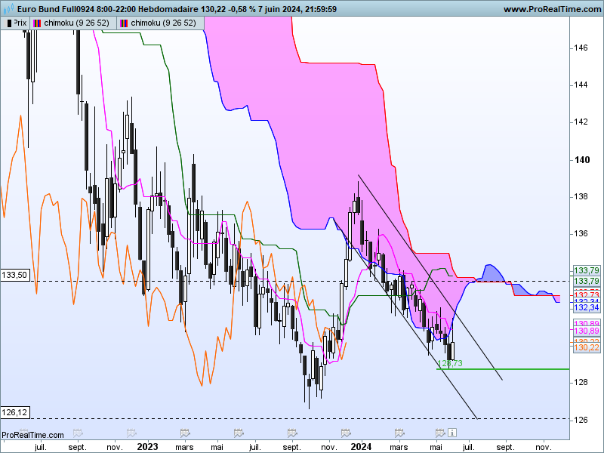
Contrat septembre 2024
Le support mensuel passe de 126.73 (juin) à 126.12 (septembre)
La Banque Centrale Européenne a baissé ses taux directeurs de 25 points de base cette semaine.
La hausse des prix qui avait commencée en début de semaine s’est interrompue après l’action de la BCE.
Ainsi la dernière chandelle blanche est composée d’un corps vrai conséquent. Mais sa mèche haute relativement longue tend à annuler une bonne partie de son influence positive pour la dynamique future des prix.
La fusion des deux derniers chandeliers donne quant à elle un doji dont la structure directionnelle avantage le courant acheteur.
Un doji peut être une pause lors d’un mouvement ou un équilibre du rapport de force entre acheteurs et vendeurs. Du fait de l’égalité du rapport de force, la dynamique baissière récente pourra être remise en question si les acheteurs passent à l’offensive. Cela sera le cas en dépassement de 131.51. De même une reprise de la baisse par une action plus soutenue des vendeurs passera par une rupture de 128.73.
Les cours qui collent à une TS orientée à la baisse militent pour une dynamique baissière favorable à la rupture du support de 128.73. Mais les nombreux croisements du nuage futur nous disent que la tendance baissière est terminée laissant place à une hausse ou à une consolidation. La seconde solution restera mon scénario favori tant que le marché trouvera en 126.12 un support.

DAY
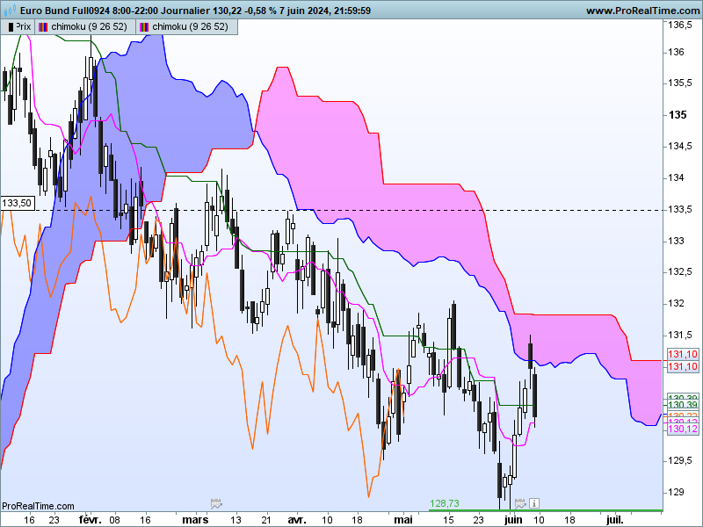

Comme je l’ai dit précédemment, la baisse du contrat a commencé après l’action sur les taux de la BCE.
En revenant sur 130.05, le marché a retracé légèrement plus de 50% (130.12) de la précédente hausse issue du rebond des prix sur 128.73 en terminant la semaine sur 130.22. Cela signifie qu’en cassure de 130.12, le support suivant de 61.8% se situera sur 129.79.
L’enchainement des deux derniers chandeliers noirs plaident pour une poursuite de la baisse d’autant que la chandelle de jeudi (J-2) montre par son ouverture (nettement haussière) que les acheteurs ne sont pas parvenus à garder l’avantage.
La KS restera plate un certain temps sur 130.95. Au cours des prochaines séances elle servira de pivot et de force de rappel. Cela renforcera l’influence du support de 128.73 au cours des jours à venir.

CONCLUSION : Les acheteurs trouvent de grandes difficultés à prendre l’avantage. Pour autant le support de 128.73 sera difficile à dépasser dans le contexte actuel. Le courant baissier devrait s’essouffler si le marché ne parvient pas à casser rapidement ce support intermédiaire.

ATTAL JEAN-LUC

TS (mauve) = plus haut + plus bas sur les 9 dernières périodes
2

KS (vert) = plus haut + plus bas sur les 26 dernières périodes
2

LS (orange) = clôture décalée de 26 périodes en arrière

SSA (bordure du nuage) = TS + KS projetée 26 périodes en avant
2

SSB (bordure opposée du nuage) = plus haut + plus bas sur les 52 dernières
2

périodes, projetées 26 périodes en avant

Unités de temps :

W: weekly

D: daily

H4: base 4 heures

H1 : base horaire

30M : base 30 minutes

